|  |  |  |  |
| --- | --- | --- | --- |
|  | Nations Unies | ECE/TRANS/WP.29/2019/39 | |
| _unlogo | **Conseil économique et social** | | Distr. générale  10 avril 2019  Français  Original : anglais |

**Commission économique pour l’Europe**

Comité des transports intérieurs

**Forum mondial de l’harmonisation  
des Règlements concernant les véhicules**

**178e session**

Genève, 25-28 juin 2019

Point 4.6.5 de l’ordre du jour provisoire

**Accord de 1958 :   
Examen de projets d’amendements à des Règlements ONU   
existants, soumis par le GRSP**

Proposition de complément 5 à la série 02 d’amendements  
au Règlement ONU no 129 (Dispositifs améliorés de retenue pour enfants)

Communication du Groupe de travail de la sécurité passive[[1]](#footnote-2)\*

Le texte ci-après, adopté par le Groupe de travail de la sécurité passive (GRSP) à sa soixante-quatrième session (ECE/TRANS/WP.29/GRSP/64, par. 29, 30, 31 et 32), est fondé sur les documents GRSP-64-04-Rev.1, GRSP-64-08-Rev.1 et GRSP-64-31, tels que reproduits à l’annexe V du rapport, sur le document ECE/TRANS/WP.29/GRSP/2018/28, tel que modifié par l’annexe V du rapport, et sur le document GRSP-64-42, tel que reproduit à l’annexe V du rapport. Il est soumis au Forum mondial de l’harmonisation des Règlements concernant les véhicules (WP.29) et au Comité d’administration (AC.1) pour examen à leurs sessions de juin 2019.

Proposition de complément 5 à la série 02 d’amendements   
au Règlement ONU no 129 (Dispositifs améliorés de retenue pour enfants)

*Paragraphe 4.5*, modifier comme suit :

« 4.5 Les dispositifs améliorés de retenue pour enfants intégraux pouvant être utilisés face vers l’avant et face vers l’arrière doivent porter de façon permanente sur la partie où l’enfant est installé l’étiquette illustrée ci-après. Cette étiquette doit être visible par toute personne installant le dispositif amélioré de retenue dans un véhicule.

Le fabricant est autorisé à inscrire la mention « mois » sur l’étiquette pour expliquer la signification de la lettre « M ». La mention « mois » doit être libellée dans la langue communément parlée dans le pays où le dispositif est vendu. L’inscription en plusieurs langues est permise.

Dimensions minimales de l’étiquette : 40 × 40 mm

**Variante**

**(au choix   
du fabricant)**

**Standard**

**(mois)**

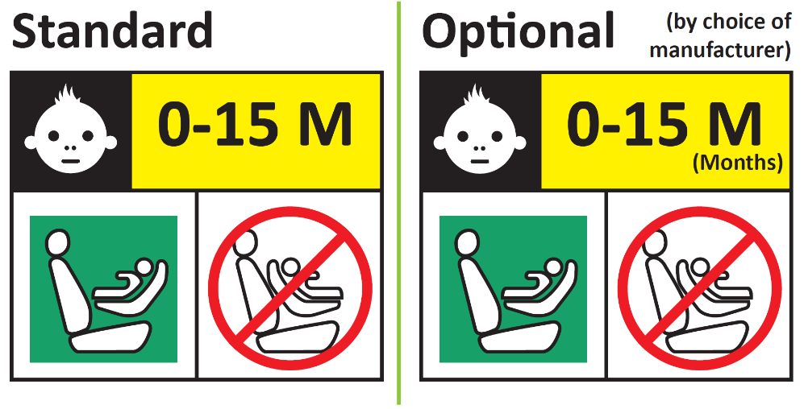

**Symbole d’interdiction − rouge**

**Lignes du cadre en noir**

**Carré − vert**

**Fond blanc**

**Symbole de couleur blanche sur fond noir en haut**

**Texte en noir sur fond jaune ou jaune-auto**

**Fond blanc**

Les dispositifs améliorés de retenue pour enfants intégraux pouvant être utilisés uniquement face vers l’avant doivent porter de façon permanente sur la partie où l’enfant est installé l’étiquette illustrée ci-après. Cette étiquette doit être visible par toute personne installant le dispositif amélioré de retenue dans un véhicule.

Le fabricant est autorisé à inscrire la mention « mois » sur l’étiquette pour expliquer la signification de la lettre « M ». La mention « mois » doit être libellée dans la langue communément parlée dans le pays où le dispositif est vendu. L’inscription en plusieurs langues est permise.

Dimensions minimales de l’étiquette : 40 × 40 mm

*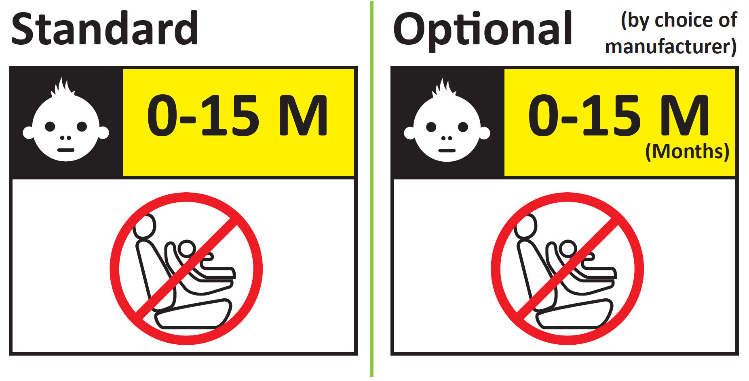*».

**(mois)**

**Standard**

**(au choix   
du fabricant)**

**Variante**

*Paragraphes 6.6.4.4.1.1 et 6.6.4.4.1.1.1*, lire :

« 6.6.4.4.1.1 Dispositifs améliorés de retenue pour enfants faisant face vers l’avant

Déplacement de la tête : aucune partie de la tête du mannequin ne doit franchir les plans BA, DA ou DE, tels qu’ils sont définis à la figure 1 ci‑dessous. Cependant, la tête du mannequin peut franchir le plan DE si une partie du dispositif de retenue, c’est-à-dire le repose-tête ou le dossier, derrière la tête du mannequin, se trouve à l’endroit où la tête franchit ledit plan.

Cette constatation doit intervenir dans les 300 ms qui suivent le choc ou lorsque le mannequin s’immobilise définitivement, si cette immobilisation survient avant.

Sauf s’il s’agit d’un siège rehausseur et que le mannequin utilisé est le mannequin Q10, auquel cas :

a) Le plan DA est distant de 840 mm ;

b) Le plan BA est distant de 550 mm ;

c) On ne tient pas compte du rebond pour évaluer les plans DA et DE.

6.6.4.4.1.1.1 Si l’essai est effectué conformément au paragraphe 6.6.4.1.6.2, ou 6.6.4.1.8.2 ci-dessus, une tolérance de +10 % est appliquée à la valeur de déplacement de la tête entre le point Cr et le plan AB.

Figure 1   
**Disposition avant essai d’un dispositif de retenue faisant face vers l’avant**

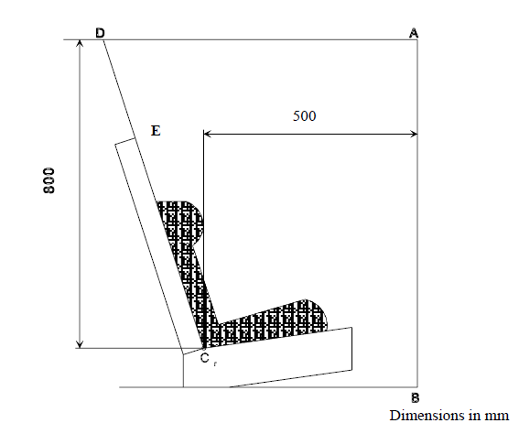».

Dimensions en mm

*Paragraphe 10.2*, lire :

« 10.2 Les prescriptions minimum concernant les procédures de contrôle de la conformité de la production énoncées à l’annexe 12 du présent Règlement doivent être respectées.

Les procédures de contrôle de la conformité de la production et toutes les évaluations doivent obéir aux prescriptions réglementaires en vigueur au moment de l’homologation ou, le cas échéant, à leurs extensions. ».

*Paragraphe 14.3.3*, lire :

« 14.3.3 Sur les dispositifs améliorés de retenue pour enfants intégraux faisant face vers l’avant, les renseignements ci-dessous doivent être indiqués de façon clairement visible à l’extérieur de l’emballage :

|  |
| --- |
| « IMPORTANT – NE PAS UTILISER AVANT L’ÂGE DE 15 MOIS (voir les instructions) » |
|  |

Sur les dispositifs améliorés de retenue pour enfants intégraux pouvant être utilisés face vers l’avant et face vers l’arrière, les renseignements ci-dessous doivent être indiqués de façon clairement visible à l’extérieur de l’emballage :

|  |
| --- |
| « IMPORTANT – NE PAS UTILISER VERS L’AVANT AVANT L’ÂGE DE 15 MOIS (voir les instructions) » |

».

*Annexe 2*, lire :

« Annexe 2

Exemples de marques d’homologation

*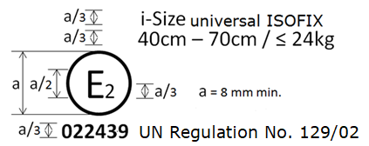*

…

*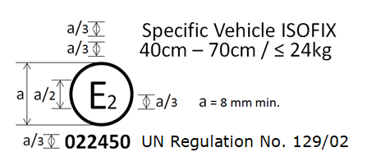*

…

*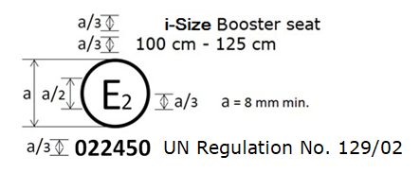*

…

*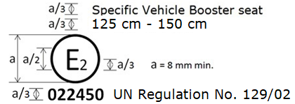*

Le dispositif amélioré de retenue pour enfants portant la marque d’homologation ci‑dessus… la gamme de tailles 125-150 cm …

…

En cas de combinaison, par exemple un dispositif amélioré de retenue pour enfants qui est homologué en tant que rehausseur i-Size pour une gamme de tailles 100-125 cm et 125‑150 cm, en tant que rehausseur pour un véhicule spécifique, la marque d’homologation combinée se présente comme suit :

*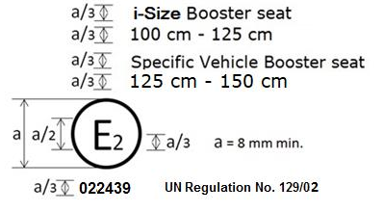*

Seules les combinaisons autorisées au paragraphe 3.2.2 sont possibles.

Exemples de marques de module en combinaison   
avec une marque d’homologation

*Remplacer les exemples par ce qui suit*:

*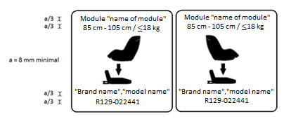*

Le module de dispositif amélioré de retenue pour enfants portant les marques de module peut être utilisé tourné vers l’arrière avec la base « nom commercial et nom du modèle », pour la gamme de tailles 85-105 cm et une masse maximum de 18 kg ; il est homologué conformément au Règlement ONU no 129-02 sous le numéro 022441.

Le module de dispositif amélioré de retenue pour enfants portant les marques de module peut être utilisé tourné vers l’avant avec la base « nom commercial et nom du modèle », pour la gamme de tailles 85-105 cm et une masse maximum de 18 kg ; il est homologué conformément au Règlement ONU no 129-02 sous le numéro 022441.

Le numéro d’homologation indique que l’homologation a été accordée conformément aux prescriptions du Règlement ONU relatif à l’homologation des dispositifs améliorés de retenue pour enfant utilisés à bord de véhicules automobiles, tel qu’il a été modifié par la série 02 d’amendements.

Les symboles pouvant être utilisés sur les marques des modules sont présentés dans les figures ci-après. Le fabricant du dispositif amélioré de retenue pour enfants apposera l’un des symboles proposés ou un symbole équivalent sur la marque du module.

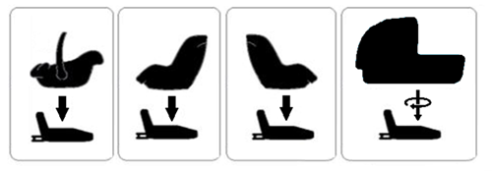 »

1. \* Conformément au programme de travail du Comité des transports intérieurs pour la période 2018‑2019 (ECE/TRANS/274, par. 123, et ECE/TRANS/2018/21/Add.1, module 3.1), le Forum mondial a pour mission d’élaborer, d’harmoniser et de mettre à jour les Règlements ONU en vue d’améliorer les caractéristiques fonctionnelles des véhicules. Le présent document est soumis en vertu de ce mandat. [↑](#footnote-ref-2)